GRATIN DE POMMES DE TERRE et TOPINAMBOURS
AU CITRON VERT ET NOIX DE COCO
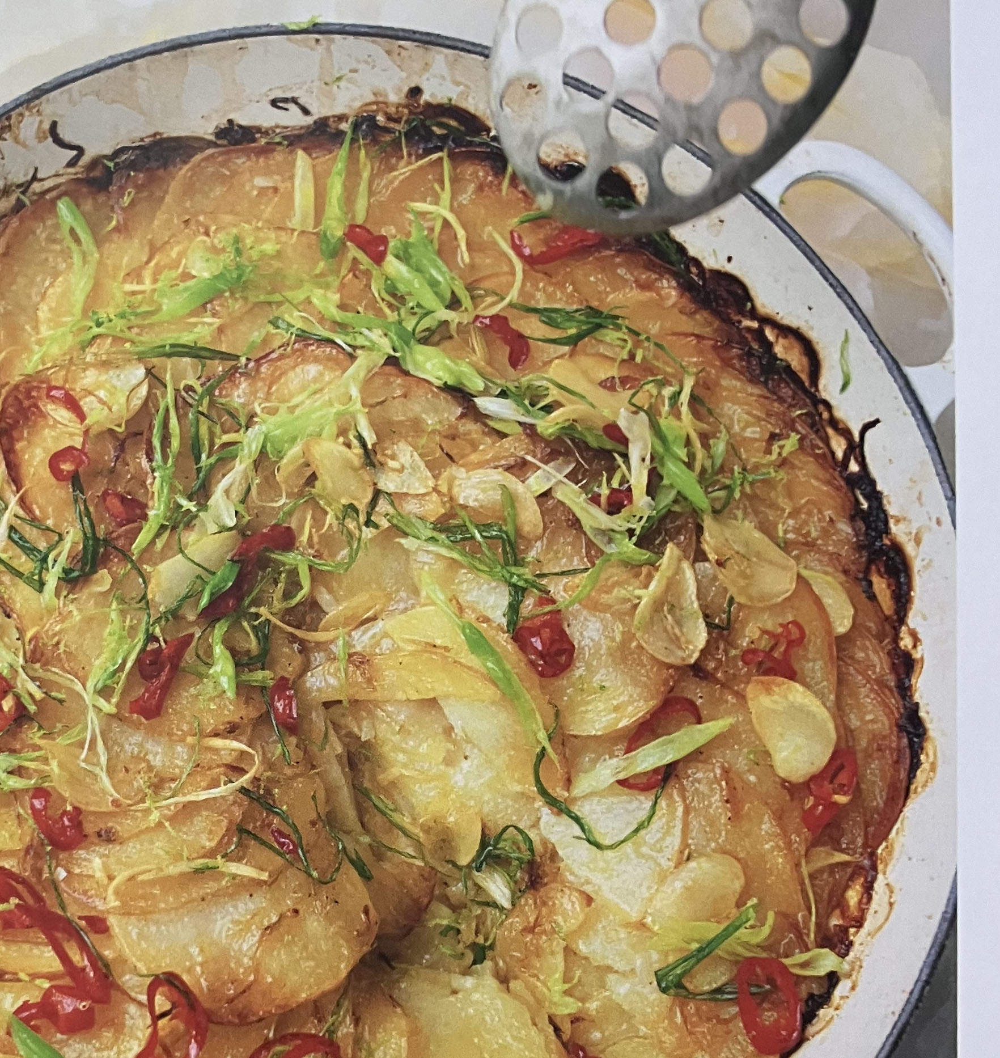

POUR 30 PERSONNES

- 20 échalotes banane, coupées en tranches de 3mm d'épaisseur à la
mandoline ou à la main (275 g)
- 8 gousses d'ail, écrasées
- 10 cuil. à soupe d'huile d'olive
- 3,5 kg de pommes de terre (variété à cuire au four, ni trop farineuse, ni
trop ferme), avec la peau, coupées en tranches de 3 mm d'épaisseur à la mandoline
- 3,5 kg de topinambours avec la peau, coupées en tranches de 3 mm d'épaisseur à la mandoline
- 500 g de crème de coco fondue
- 15 citrons verts bio : 7,5 cuil à café de zeste finement râpé ;
- 30 cl de jus de citron vert
- 100 cl de bouillon de légumes ou de volaille
- Sel, poivre noir

AROMATES CROUSTILLANTS (normalement avec des oignons verts et des piments rouges)
- 80 cl d'huile d'olive
- 5 gousses d'ail, en fines tranches
- 25 g de gingembre frais pelé et coupé en julienne
- Une botte de ciboulette laissée en tiges de 4cm
- 2 bottes de cebettes

- Les pommes de terre et topinambours doivent être détaillées en tranches très fines. L'idéal est d'utiliser une mandoline ou un robot de cuisine muni de l'accessoire approprié. Mais si vous n'avez ni l'un ni l'autre, vous pouvez les couper à la main, en prévoyant une cuisson un peu plus longue si l'épaisseur des tranches excède 3 mm. (Pour gagner du temps, il est possible de cuisiner le gratin la veille et de le réchauffer au four très chaud juste avant de servir. Ajoutez les aromates et le zeste de citron au dernier moment.)

- Préchauffez le four à 180 ℃ (th. 6) en mode chaleur tournante. Mélangez dans une sauteuse les échalotes, l'ail, l'huile et 1 de cuil. à café de sel. Laissez revenir 8-10 min à feu moyen, en remuant de temps en temps, jusqu'à ce que les échalotes soient fondantes et bien dorées. Réservez dans un grand saladier. Gardez la sauteuse pour la suite (pas besoin de la laver).

- Ajoutez dans le saladier les pommes de terre et topinambours, la crème de coco, le jus de citron vert, 6 cuil. à café de sel et beaucoup de poivre, puis mélangez très délicatement en prenant soin de ne pas briser les tranches de pommes de terre. Déposez un quart des pommes de terre et topinambours, dans les plat, de préférence les plus petites ou celles qui sont cassées, en réservant les plus grandes pour le dessus du gratin. Formez une couche uniforme, puis disposez les pommes de terre restantes en spirale, en les faisant se chevaucher légèrement. Versez le bouillon, couvrez bien avec du papier d'aluminium et enfournez pour 40 min.

- Préparez les aromates croustillants. Faites chauffer l'huile à feu moyen dans une poêle pour y faire revenir pendant 5 min les piments, l'ail et le gingembre, jusqu'à ce que l'ail soit légèrement doré. Avec une écumoire, transférez les aromates sur une assiette. Ajoutez les oignons verts dans la poêle pour les faire frire pendant 2 min jusqu'à ce qu'ils soient croustillants, en remuant pour qu'ils ne s'agglomèrent pas. Transférez-les dans l'assiette et étalez bien tous les aromates avant de les saupoudrer de sel.

- Retirez le papier d'aluminium et arrosez le gratin de façon uniforme avec 6 cl de l'huile qui a servi à faire cuire les aromates (réservez le reste pour un autre usage), puis remettez au four et terminez la cuisson à découvert pendant 50 min. Finissez à 200 °℃ (th. 6-7) pendant les 5 dernières minutes, jusqu'à ce que le dessus soit doré et croustillant.

- Laissez le gratin refroidir 10 min, puis garnissez-le avec les aromates frits, le zeste de citron et une généreuse pincée de sel.

